Музей – это праздник, открытие, удивление, счастье и радость познания. Вот девиз, выбранный мной для работы с моими детьми. Маршрут, по которому мы пройдём, был запечатлён на открытке, которую вы сейчас видите. Каждое занятие - знакомство с одной из достопримечательностей Ульяновска, но прежде чем мы отправимся в путь необходимо выяснить, что такое музей? Музей – научно-исследовательское или научно-просветительское учреждение, которое комплектует, хранит, изучает памятники истории, искусства, культуры и представляет их для просмотра людям.
Каждый из вас когда-нибудь посещал музей. Что вам запомнилось? В каких музеях вы бывали? А кто знает, какие музеи бывают вообще? Оказывается, существует много разных типов музеев. Тип зависит от того, какие экспонаты хранятся в музее: художественные (картины, скульптуры, предметы декоративно-прикладного искусства);
- технические (технические модели, макеты различных видов транспорта);
- естественнонаучные (чучела зверей и птиц, засушенные растения);
- исторические (предметы быта какой-то эпохи, различные документы);
- литературные (могут быть посвящены одному писателю, в них хранятся вещи, которыми пользовался писатель, его фотографии);
- краеведческие (посвящены истории края).
Сейчас отправимся в своё первое путешествие по музеям. Перед выходом в музей обязательно вспоминаются правила экскурсантов.
В музеях особо чувствуется присутствие, казалось бы, давно ушедших времен. Любой посетитель из сиюминутной реальности сразу попадает как бы во временную воронку и испытывает на себе влияние экспонатов.
Я считаю, зная историю родного края, соотнося её с судьбами близких людей, можно научиться по-настоящему любить Родину, стать гражданином своего Отечества, готовым принять на себя ответственность за судьбу России.
Определение маршрута путешествия.
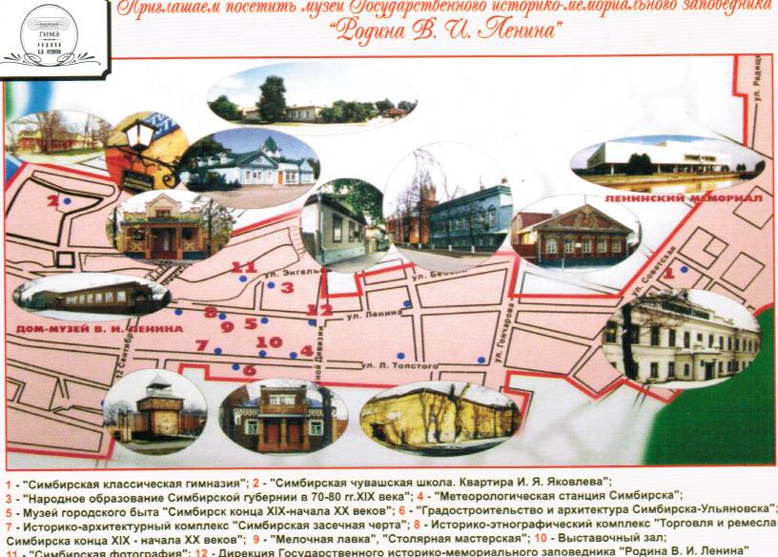
1 остановка. Музей « Столярная мастерская»
Интерес ребят был вызван токарными станками и столярными инструментами, десятки лет, служившие людям. Но в ещё больший восторг пришли дети, когда своими руками слепили из глины маленького петушка (на одном занятии), а через две недели под руководством Светланы Михайловны украсили поделку. Целый месяц ребята с жаром делились впечатлениями о первой экскурсии.

